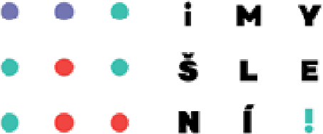

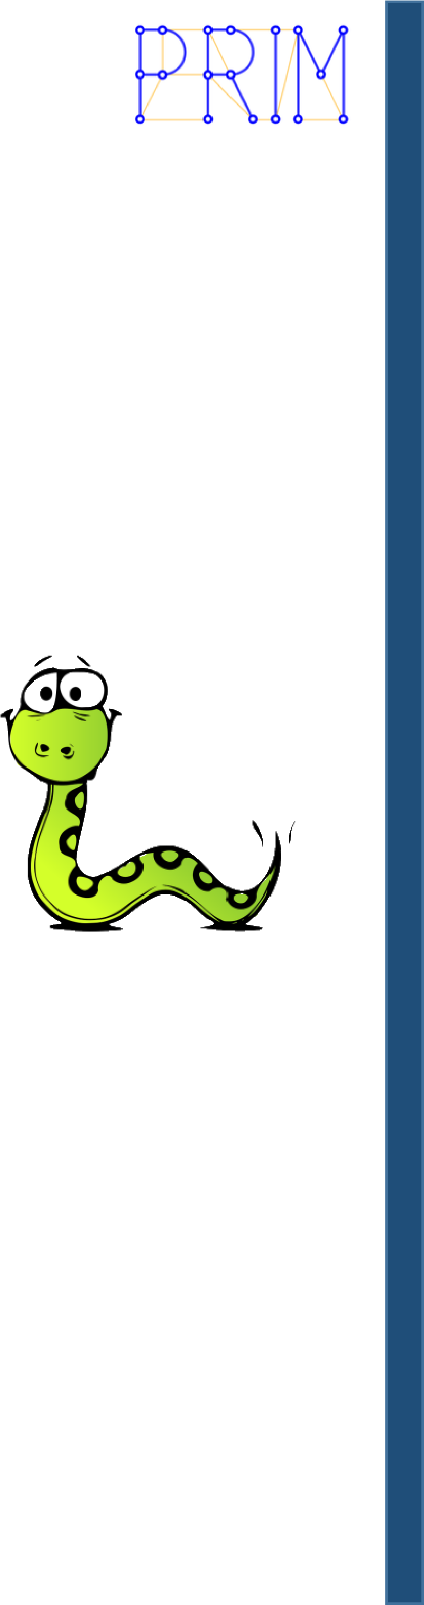Programování v jazyce Python pro střední školy

Lekce 6 Barvy

Andrej Blaho

Ľubomír Salanci

Václav Šimandl

1. Vytvoř program nejvetsi_obdelnik.py, který nakreslí co největší obdélník tak, aby byly vidět jeho strany (souřadnice zvol metodou pokus-omyl):



1. Zatím jsi kreslil jednoduché prázdné obdélníky. Vytvoř nový program vybarveny.py a pomocí následujícího kódu nakresli vybarvený obdélník:

import tkinter

canvas = tkinter.Canvas() canvas.pack()

canvas.create_rectangle(30, 30, 130, 130, fill='red')

1. Přidej do programu vybarveny.py další 3 příkazy na kreslení obdélníků, abys dostal následující obrázek:

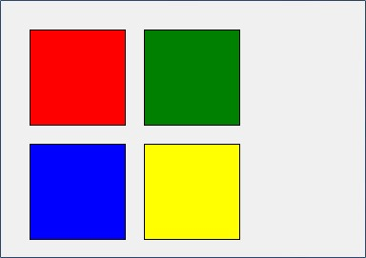

Další barvy získáš, když místo slova 'red' napíšeš 'green', 'blue' nebo

'yellow'.

1. Vytvoř nový program nizozemi.py, který nakreslí nizozemskou vlajku:

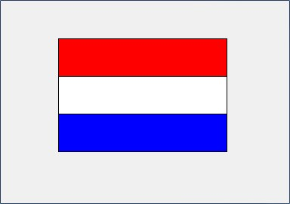

Jaký název má bílá barva?

1. Vytvoř program irsko.py, který nakreslí irskou vlajku s barvou 'orange':

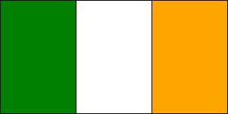

1. Vytvoř nový program vlajka.py a nakresli takovýto obrázek:

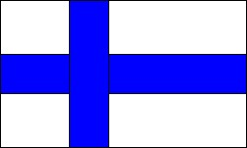

Vlajce kterého státu se obrázek podobá?

1. Vytvoř nový program ramecek.py, ve kterém ze čtyř úzkých obdélníků nakresli takovýto rámeček:

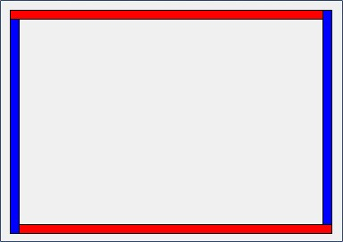

1. Následující obrázek vznikl ze čtyř čtverců. První z nich má souřadnice levého horního vrcholu [50, 50]. Napiš program pres_sebe.py, který obrázek nakreslí – zvol si libovolné čtyři různé barvy (mohou být jiné než na vzorovém obrázku):

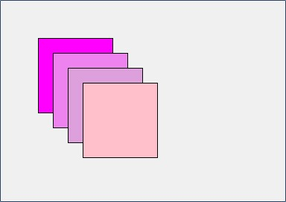

Při kreslení v Pythonu můžeš využít mnoha barev, zde je výběr některých z nich:

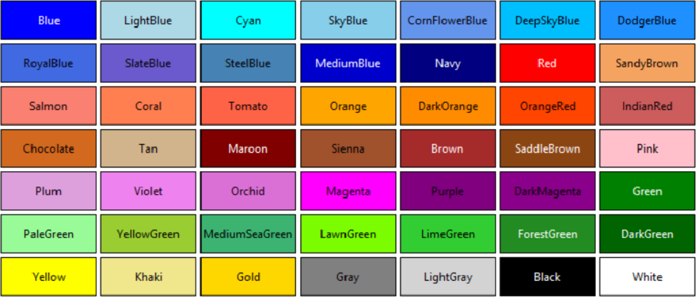

9* Vytvoř nový program norsko.py, ve kterém nakresli norskou vlajku jako na levém vzorovém obrázku. Udělej to tak, aby se (na rozdíl od pravého vzorového obrázku) v bílých částech nekřížily černé čáry:

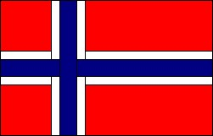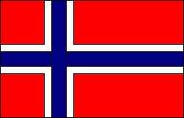

10* Vytvoř nový program 5_misto_3.py, ve kterém uprav následující kód tak, aby nakreslil stejný obrázek, ale aby program obsahoval jen 3 příkazy pro kreslení obdélníků:

canvas.create_rectangle(90, 90, 150, 150, fill='yellow') canvas.create_rectangle(150, 90, 210, 150, fill='red') canvas.create_rectangle(90, 150, 150, 210, fill='green') canvas.create_rectangle(30, 90, 90, 150, fill='red') canvas.create_rectangle(90, 30, 150, 90, fill='green')